Vielen Dank, dass du dir unsere Anschreiben-Vorlage heruntergeladen hast! Es handelt sich hierbei um einen Mustertext, welchen du, um ihn zu verwenden, individualisieren und inhaltlich anpassen solltest.

Lösche dazu diese Seite aus diesem Dokument und ergänze das Anschreiben mit deinen persönlichen Informationen. Die Seite kannst du ganz einfach löschen, indem du alle Inhalte auf dieser Seite markierst und die Entfernen-Taste („Entf“) drückst.

Wenn du dir beim Erstellen deines Anschreibens unsicher bist und inhaltliche Unterstützung brauchst, empfehlen wir dir den kostenlosen Bewerbungsgenerator von bewerbung2go. Dieser bietet dir einige Hilfestellungen und Designoptionen, mit denen du deine individuelle Bewerbung erstellen kannst:

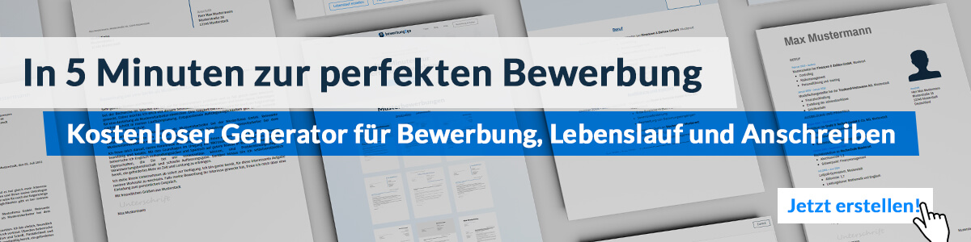
Hier entlang zum kostenlosen Bewerbungsgenerator von bewerbung2go

Max Mustermann
Musterstraße 123
12345 Musterstadt
max@mustermann.de
0171 23456789
Kommerzielle Bank eG
Personalabteilung
Straße 123
12345 Musterstadt

Musterstadt, 26.10.2022

Bewerbung als Bankkaufmann

Sehr geehrte Damen und Herren,

aktuell befinde ich mich auf der Suche nach einem Berufseinstieg, der mir die Möglichkeit bietet, meine bisherigen Kenntnisse als Bankkaufmann einzubringen und weiter auszubauen. In dieser Angelegenheit sehe ich Ihr renommiertes Unternehmen als perfekten Arbeitgeber, weshalb ich Ihnen anbei meine Bewerbungsunterlagen sende.

Bereits während meiner Ausbildung gefiel mir vor allem der Finanzbereich. Dies spiegelte sich auch in einer fachlich überzeugenden Kommunikation mit den Privatkunden und der Erstellung diverser Angebote wieder. Die Finanzberatung bereitete mir stets Freude. Mein selbstbewusstes und kompetentes Auftreten war bei der täglichen Kundenberatung ebenfalls von Vorteil. Weitere Tätigkeiten in meine Ausbildung bei der Rheinischen Bank eGv lagen in allgemeinen Servicetätigkeiten, wie der Eröffnung von Konten, aber auch im Zahlungsverkehr des In- und Auslandes. Meine sehr guten Englisch- und Spanischkenntnisse erleichterten mir außerdem die Gesprächsführung mit internationalen Geschäftspartnern.

Zu meinen persönlichen Stärken zähle ich mein sehr gutes mathematisches Verständnis ebenso wie meine bereits angesprochene Kommunikationsstärke. Selbst bei Kundenbeschwerden bin ich in der Lage, deeskalierend zu reagieren und eine zufriedenstellende Lösung für beide Seiten zu finden.

Gerne unterstütze ich Ihr Unternehmen unter Berücksichtigung der dreimonatigen Kündigungsfrist. Da ich derzeit noch in ungekündigter Anstellung bin, bitte ich Sie, meine Bewerbung vertraulich zu behandeln. Ich freue ich mich auf Ihre Rückmeldung und die Einladung zu einem persönlichen Vorstellungsgespräch.

Mit freundlichen Grüßen

Max Mustermann

